Wortelstamppot met snelle hachee
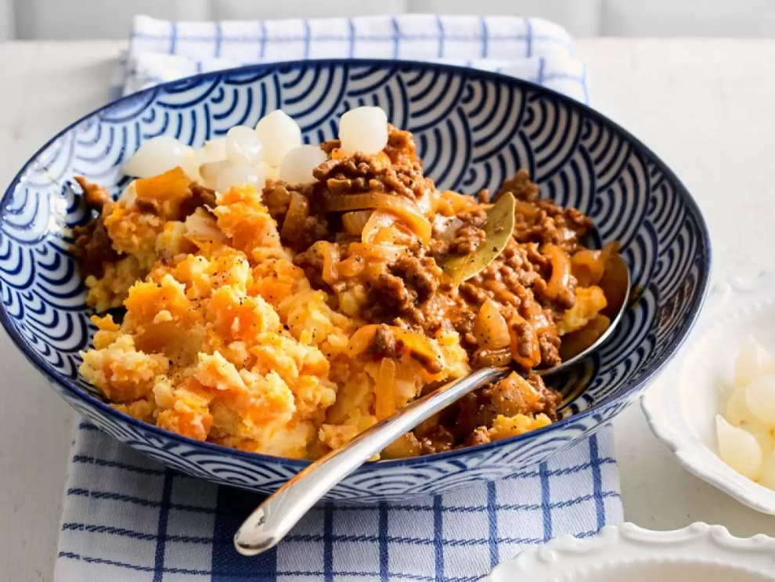
Ingrediënten: 4 personen
2 uien (in halve ringen) 500 gram rundergehakt
1 eetlepel tomatenpuree 1 eetlepel bloem
1 eetlepel rode wijnazijn 500 milliliter runderbouillon
2 kruidnagels 1 laurierblaadje
600 gram kruimige aardappels (geschild, in stukken)
600 gram winterpenen (geschild, in stukken)
Bereiden: Verhit de olie in een hapjespan en fruit hierin de uien minimaal 5 minuten, tot ze zacht en goudbruin zijn. Voeg het gehakt en de tomatenpuree toe en roerbak in enkele minuten rul.
Bestrooi met de bloem en bak kort mee. Blus af met de azijn en bouillon en breng al roerend aan de kook. Voeg de kruidnagels en laurier toe en laat afgedekt op de laagste stand minimaal 30 minuten stoven.
Kook intussen de aardappels en winterpeen samen in een pan in circa 20 minuten gaar in water met zout. Giet af en schep terug in de pan. Voeg de boter toe en stamp tot een grove puree. Breng op smaak met zout en peper en serveer met de hachee. Lekker met grove mosterd en zilveruitjes.

